Inhalt | Seite
- Erstellung und Anwendung des unternehmenseigenen Handlungsplans | 1
1.1 Kontaktdaten des Unternehmens | 2
1.2 Kontaktdaten der zuständigen Behörde | 3
- Wirksames Handeln im Verdachtsfall bzw. bei Feststellung des Auftretens eines geregelten Schädlings | 4
2.1 Verfahrensweise bei einem Unionsquarantäneschädling¹ oder Schädling, für den EU-Notmaßnahmen² gelten | 4
2.2 Verfahrensweise bei einem Schutzgebiet-Quarantäneschädling³ | 5
2.3 Verfahrensweise bei einem Unionsgeregelten Nicht-Quarantäneschädling (RNQPs)⁴ | 5
2.4 Umgang mit dem Pflanzenpass bei befallener oder befallsverdächtiger Ware | 6
- Meldepflicht bei Kenntnis unmittelbarer Gefahren durch Unionsquarantäne- und neue, potenzielle Quarantäneschädlinge⁵ | 6
- Aushang zum Handlungsplan (Anlage 1) | 7
- Glossar (Anlage 2) | 8

Institut für nationale und internationale Angelegenheiten der Pflanzengesundheit in Kooperation mit den Pflanzenschutzdiensten der Bundesländer

Vorgehen
im Verdachtsfall bzw. bei Feststellung des Auftretens von geregelten Schädlingen durch Unternehmer, die ermächtigt sind den Pflanzenpass auszustellen
(Handlungsplan)

1. Erstellung und Anwendung des unternehmenseigenen Handlungsplans
Unternehmer, die zur Ausstellung von Pflanzenpässen ermächtigt sind, müssen bestimmte Kriterien erfüllen. Nach Artikel 1 c) der Verordnung (EU) 2019/827 der Kommission vom 13. März 2019 gehört dazu auch, dass sie über einen wirksamen Plan verfügen, in welchem Maßnahmen für einen Verdachtsfall oder bei Feststellung des Auftretens von geregelten Schädlingen festgelegt sind. Um Unternehmer bei der Erstellung eines solchen Plans zu unterstützen und um einheitliche Verfahrensweisen in Deutschland zu fördern, wurde diese Vorlage für einen Handlungsplan von der Bund-Länder AG Registrierung und Pflanzenpass erstellt.
Der Unternehmer kann die Vorlage für das eigene Unternehmen anpassen oder einen eigenen Handlungsplan in Abstimmung mit seiner zuständigen Behörde erarbeiten. In jedem Fall muss ein vollständiger Handlungsplan vorhanden sein, dem im Bedarfsfall gefolgt wird.
Im Unternehmen verantwortliche Personen für die Beurteilung verdächtiger Anzeichen eines Befalls und für den Kontakt mit der zuständigen Behörde sind nach diesem Handlungsplan auf einem Aushang (Anlage 1) anzugeben. Der Aushang wird vom Unternehmer ausgefüllt und ist für alle Mitarbeiter gut sichtbar im Unternehmen auszuhängen.
Anlage 2 enthält zur Förderung eines einheitlichen Verständnisses ein Glossar mit knappen Informationen über Gefahren und Vorsorgemaßnahmen bzgl. der relevanten Schädlingskategorien, die unterschiedliches Handeln bei einer Feststellung im Unternehmen erfordern.

1.1 Kontaktdaten des Unternehmens
Durch den Betrieb auszufüllen:
Name des Unternehmens
ggf. Betriebsteil
Straße/Hausnummer
PLZ/Ort
Registriernummer
Name der/des Unternehmensleiter*in/s
Name der Ansprechperson für die Kommunikation mit der zuständigen Behörde
Vertretung der Ansprechperson
ergänzende Angaben des Unternehmens, (Option)
…

1.2 Kontaktdaten der zuständigen Behörde
Durch den Betrieb auszufüllen, ggf. nach Rücksprache mit der zuständigen Behörde:
Name der zuständigen Behörde | Landwirtschaftskammer Schleswig-Holstein  Abt. Pflanzenbau, Pflanzenschutz, Umwelt  Referat Pflanzengesundheit
ggf. zuständige/r Pflanzengesundheits-inspektor*in bei der vorgenannten Behörde
Straße/Hausnummer | Grüner Kamp 15-17
PLZ/Ort | 24768 Rendsburg
Telefonnummer | 04331 / 9453 - 0
E-Mail | PSD-Rendsburg@lksh.de
Internet | https://www.lksh.de/
ergänzende Angaben des Unternehmens (Option)
...

2. Wirksames Handeln im Verdachtsfall bzw. bei Feststellung des Auftretens eines geregelten Schädlings

2.1 Verfahrensweise bei einem
- Unionsquarantäneschädling¹ oder
- durch EU-Notmaßnahmen geregelten Schädling²
Der Verdacht des Auftretens oder die Feststellung eines Befalls durch den Unternehmer ist unverzüglich an die zuständige Behörde zu melden (Kontaktdaten s. 1.2).
Solange die zuständige Behörde keine konkreten Maßnahmen angeordnet hat, ergreift der Unternehmer die erforderliche Vorsorge, um die Ausbreitung und Ansiedlung des Schädlings zu verhindern:
- Keine Verbringung der im Unternehmen als befallsverdächtig bzw. als befallen festgestellten Pflanzen oder Pflanzenerzeugnisse. Ein Umstellen innerhalb der Betriebsstätte darf nur erfolgen, wenn dadurch bessere Quarantänebedingungen geschaffen werden und die zuständige Behörde über den ursprünglichen Standort informiert wird. Berührung und ggf. Transport befallener Ware unter Einhaltung von Hygieneregeln (nicht betroffene Pflanzen und Gegenstände vor Kontamination durch Hände, Kleidung, Werkzeug, Luft und Wasser etc. schützen, strikte Trennung durch z.B. angepasste Arbeitsreihenfolge, Handschuhe, Einmalkleidung, Desinfektion und Abdeckung, kein „Aufscheuchen“ von Schädlingen oder Vektoren, Transport oder Separierung von Einzelpflanzen in dicht verpackten Folienbeuteln).
- Schließen der Räume, in denen befallene Ware lagert (Lüftung, Fenster, Türen)
- Der Befalls- bzw. Verdachtsherd ist deutlich sichtbar kenntlich zu machen und unnötige Betretungen sind zu verhindern.
  - Angabe zum Lagerort des Absperrbandes bzw. zum Lagerort des Verbotsschilds „Zutritt für Unbefugte verboten“ (z. B. Lagerhalle/Regal/Büro bzw. PC-Dateipfad)
  - Mitarbeiter sind zu informieren.
Wird das Auftreten amtlich bestätigt, führt der Unternehmer die von der zuständigen Behörde angeordneten Maßnahmen unverzüglich durch.
Der Unternehmer nimmt Ware, bei der das Risiko für einen Befall mit dem relevanten Schädling besteht, unverzüglich vom Markt, Dafür sind mit der zuständigen Behörde ggf. geeignete Maßnahmen abzustimmen, die ein Entweichen des Schädlings verhindern.
Falls der Unternehmer für die Ware nicht mehr verantwortlich ist,
- informiert er nachweislich alle Personen in der Handelskette, denen er Ware geliefert hat, über das Auftreten des Schädlings,
- stellt er diesen Personen in Abstimmung mit der zuständigen Behörde geeignete Hinweise zur Verfügung, mit denen das Risiko der Ausbreitung oder des Entweichens des Schädlings während der Beförderung gemindert wird,
- ruft er in Abstimmung mit der zuständigen Behörde die Ware zurück.
ergänzende Angaben des Unternehmens (Option)
…

2.2 Verfahrensweise bei einem
- Schutzgebiet-Quarantäneschädling³
In Deutschland gibt es keine pflanzengesundheitlichen Schutzgebiete (Stand: Oktober 2021). Deutsche Unternehmen sind nur dann betroffen, wenn in ihrem Betrieb Ware vorhanden ist, die zur Verbringung in ein Schutzgebiet eines anderen Mitgliedstaates bestimmt ist.
Bei Auftreten oder Verdacht des Auftretens eines Schutzgebiet-Quarantäneschädlings und Verbringungsabsicht in das zugehörige Schutzgebiet, darf der Betrieb die Ware nicht in Schutzgebiete verbringen. Dies ist erst, möglich, nachdem die zuständige Behörde festgestellt hat, dass die Anforderungen des Anhangs X der Verordnung (EU) 2019/2072 erfüllt sind.
ergänzende Angaben des Unternehmens (Option)
…

2.3 Verfahrensweise bei einem
- Unionsgeregelten Nicht-Quarantäneschädling (RNQP) ⁴
Besteht der Verdacht des Auftretens von RNQPs (regulated non-quarantine pest) an relevanten „zum Anpflanzen bestimmten Pflanzen“ ⁶ (s. Glossar) ggf. oberhalb des festgelegten Schwellenwertes, stimmt der Unternehmer mit der zuständigen Behörde eine Probenahme und Testung zur Klärung des Verdachts ab.
Ist das Auftreten von RNQPs an den relevanten „zum Anpflanzen bestimmten Pflanzen“ oberhalb des Schwellenwertes festgestellt worden und sofern die zuständige Behörde keine anderen oder ergänzenden Maßnahmen vorgibt, sind die folgenden Maßnahmen durchzuführen:
Es erfolgt keine Verbringung der mit den RNQPs befallenen relevanten „zum Anpflanzen bestimmten Pflanzen“, solange die besonderen Anforderungen für den Pflanzenpass nicht erfüllt sind, es sei denn es existieren Ausnahmen vom Verbringungsverbot (s.u.). Entsprechende Vermarktungsanforderungen für die Anerkennung von Saatgut und Vermehrungsmaterial (Saatgutverordnung, Pflanzkartoffelverordnung, Anbaumaterialverordnung, Rebenpflanzgutverordnung u. Forstvermehrungsgutgesetz) sind zu berücksichtigen. Allgemeine Handlungsoptionen sind z. B.
- Bekämpfung des RNQPs mit geeigneten Pflanzenschutzmaßnahmen
- Entfernung und Vernichtung der betroffenen Pflanzen und ggf. benachbarter Pflanzen aus den Beständen
- Ggf. Testung der im Bestand verbleibenden Pflanzen.

Allgemeine Ausnahmen vom Verbringungsverbot bei RNQPs
- Verbringung innerhalb des Betriebsgeländes
- Verbringung der Pflanzen zu ihrer Entseuchung
- In bestimmten Fällen bei Verbringung zu amtlichen Prüfungen und Inspektionen, an Dienstleister zur Ver- oder Aufbereitung, für wissenschaftliche Zwecke, Züchtungsvorhaben, andere Test- oder Versuchszwecke, Bildungszwecke, Sortenauslese oder Ausstellung sowie zur Ausfuhr in Drittländer. Die zuständige Behörde gibt hierzu Auskunft.
ergänzende Angaben des Unternehmens (Option)
…

2.4 Umgang mit dem Pflanzenpass bei befallener oder befallsverdächtiger Ware
Die zuständige Behörde ist zu benachrichtigen, wenn bei einer mit Pflanzenpass ausgezeichneten Ware die Bedingungen des Pflanzenpasses nicht mehr erfüllt sind. Mit der Behörde ist zu klären, wie der Pflanzenpass ungültig gemacht oder entfernt wird. Der Inhalt des ungültigen Pflanzenpasses ist einschließlich einer Erklärung hierzu für mindestens 3 Jahre aufzubewahren.
ergänzende Angaben des Unternehmens (Option)
…
3. Meldepflicht bei Kenntnis unmittelbarer Gefahren durch
- Unionsquarantäneschädlinge und
- neue, potenzielle Quarantäneschädlinge⁵
Hat ein Unternehmer Nachweise für das Eindringen eines Unionsquarantäneschädlings oder eines vergleichbaren neuen Schädlings, in einem Gebiet, in dem dieser Schädling vorher nicht vorkam oder hat er unbekannte Schädlinge im eigenen Unternehmen festgestellt, so meldet er dies unverzüglich der zuständigen Behörde.
ergänzende Angaben des Unternehmens (Option)
…

6. Aushang zum Handlungsplan für den Verdachtsfall bzw. bei Feststellung des Auftretens von geregelten Schädlingen
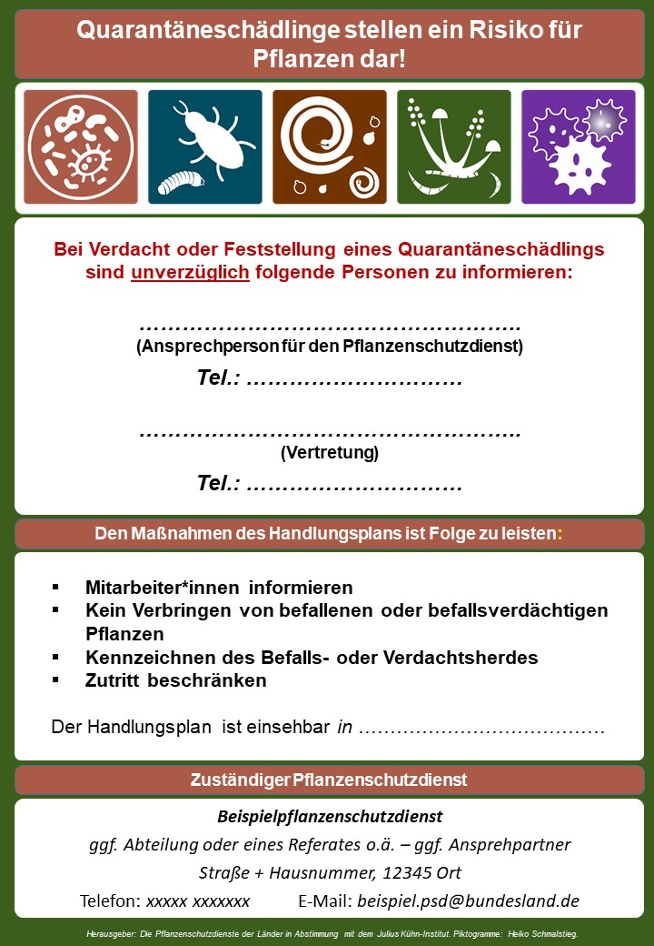

6. Glossar

Unionsquarantäneschädling (UQS)¹ | Ein Unionsquarantäneschädling kommt in der EU nicht vor oder ist nur begrenzt verbreitet. Sollte er eingeschleppt werden, verursacht er voraussichtlich hohe wirtschaftliche, soziale und ökologische Schäden. Daher ist bei seinem Auftreten bzw. schon bei einem Auftretensverdacht eine Meldung an die zuständige Behörde erforderlich. Ziel aller Maßnahmen ist es dann, eine weitere Ausbreitung des Befalls und eine Verschleppung des Quarantäneschädlings zu verhindern und letztendlich den Befall auszurotten.  Die Liste der Quarantäneschädlinge der EU findet sich in Anhang II der Verordnung (EU) 2019/2072 bzw. unter. https://eur-lex.europa.eu/legal-content/DE/TXT/PDF/?uri=CELEX:02019R2072-20210624&from=DE
durch EU-Notmaßnahmen geregelter Schädling² | Drohen der EU hohe Schäden durch einen neuen Schädling, der noch nicht als UQS gelistet ist, der aber ähnlich schädlich ist, erlässt die EU kurzfristige Notmaßnahmen nach Artikel 30 der Verordnung (EU) 2016/2031 zum Schutz vor einer Einschleppung, Ausbreitung und Etablierung. Meldepflichten und Maßnahmen entsprechen denen für UQS. EU-Notmaßnahmen sind gelistet unter: https://pflanzengesundheit.julius-kuehn.de/index.php?menuid=62&reporeid=302#schadorganismen*
Schutzgebiet-Quarantäneschädling³ | Ein Schädling, der in Teilen der EU vorkommt, in ganz bestimmten Schutzgebieten der EU aber nachweislich nicht vorkommt. Ziel aller Maßnahmen zu Schutzgebiet-Quarantäneschädlingen ist es, die Einschleppung in Schutzgebiete zu verhindern. Schutzgebiete in Mitgliedstaaten und zugehörige Schutzgebiet-Quarantäneschädlinge sind in Anhang III der Verordnung (EU) 2019/2072 aufgeführt https://eur-lex.europa.eu/legal-content/DE/TXT/PDF/?uri=CELEX:02019R2072-20210624&from=DE
Geregelter Nicht-Quarantäneschädling (RNQP)⁴ | RNQPs kommen in der EU vor und können sogar weit verbreitet sein. Ziel aller Maßnahmen zu RNQPs ist es, das Auftreten dieser Schädlinge an „zum Anpflanzen bestimmten Pflanzen“ zu verhüten, um inakzeptable Schäden bei der Verwendung zu verhüten. RNQPs sind an bestimmten Wirtspflanzen und Typen von Pflanzenmaterial relevant und dürfen dort definierte Schwellenwerte nicht überschreiten. Sie sind in Anhang IV der Verordnung (EU) 2019/2072 aufgeführt https://eur-lex.europa.eu/legal-content/DE/TXT/PDF/?uri=CELEX:02019R2072-20210624&from=DE
potenzieller Quarantäneschädling⁵ | Ein neuer Schädling, der bisher weder als UQS noch in EU Notmaßnahmen geregelt ist, der aber ähnliche Eigenschaften wie ein Quarantäneschädling besitzt, ist ebenfalls bei seinem Auftreten meldepflichtig. Dies betrifft insbesondere neu aufgetretene Schädlinge, für die nationale Notmaßnahmen nach Art. 29 der Verordnung (EU) 2016/2031 gelten (https://pflanzengesundheit.julius-kuehn.de/schaedlinge---risikoanalysen.html#Schaedlinge1)*, solche die auf der Warnliste der Europäischen und Mediterranen Pflanzenschutzorganisation (EPPO) stehen (https://www.eppo.int/ACTIVITIES/plant_quarantine/alert_list) sowie andere neue, potenzielle Quarantäneschädlinge, vor denen der Pflanzenschutzdienst warnt.
Zum Anpflanzen bestimmte Pflanzen⁶ | betrifft Pflanzen, einschließlich Samen, die angepflanzt bleiben (z. B. Topfpflanzen,), angepflanzt werden oder wiederangepflanzt werden sollen (z. B. bei Weiterkultur)
ergänzende Angaben des Unternehmens (Option) …
* Aus technischen Gründen müssen Verlinkungen zu Dokumenten des JKI, Institut Pflanzengesundheit, in ihren Browser eingegeben werden, damit sich die gewünschte Seite unmittelbar öffnet.

